初二下历史学业水平评估试卷（第8周）
31．实施西部大开发以来，西部地区建成青藏铁路和西气东输、西电东送等一批标志性工程，这些成就（ ）
A．尊重了少数民族的传统习俗 B．体现了民族区域自治制度的优越性
C．促进了各民族共同繁荣发展 D．实现了西部经济对东部经济的赶超
32．共享单车是近年来兴起的一种新的出行方式。通过扫码开锁，实现循环共享，这是新时代下共享经济的一个典型代表。共享单车的投放（ ）
A．是全面深化改革的体现B．贯彻新发展理念的实践C．是全面依法治国的要求D．体现改革开放的成就
33．1992年，党的十四大提出“要使市场在社会主义国家宏观调控下对资源配置起基础性作用”。2022年，党的二十大提出“充分发挥市场在资源配置中的决定性作用，更好发挥政府作用”。这一变化体现出中国政府（ ）
A．重新确立了经济体制改革的目标 B．认为市场作用大于国家宏观调控
C．努力摆脱计划对我国经济的影响 D．不断完善社会主义市场经济体制
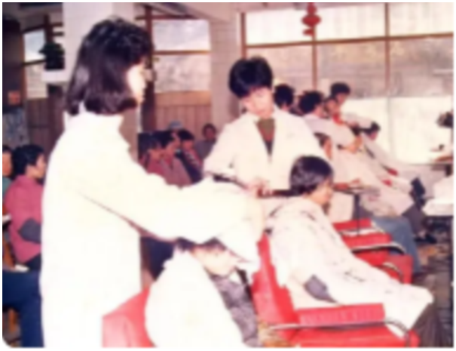
34．1984年10月，邓小平指出：“西方政治家要清楚……现在世界上占总人口四分之三的地区是发展中国家，还谈不上是重要市场。世界市场的扩大，如果只在发达国家中间兜圈子，那是很有限度的。”邓小平旨在强调（ ）
A．发达国家要重视中国市场 B．世界市场的扩大意义不大
C．发展中国家不是重要市场 D．中国要向发展中国家开放
35．如图，反映的是1984年山东胶县某乡妇女正在围观上海发廊的画报。据统计，此前几年，该乡进入发廊烫发的女性不过3人，但仅1984年一年，就有万人烫发。这体现了（ ）
A．农民生产积极性的提高 B．人们个性解放的要求C．城市经济体制改革的成果 D．全面对外开放的影响
36．20世纪80年代，中国农村有一副对联：“三十年前分田地，耕者有其田；三十年后又分地，耕者有其责。”关于对联中涉及到的历史事件，理解正确的是（ ）
A．都改变了土地的所有制性质 B．都影响到全国所有农村地区
C．都大大解放了农村的生产力 D．都体现了以经济建设为中心
37．1978年9月，邓小平在北方地区视察时强调：要迅速坚决地把工作重点转移到经济建设上来，实现四个现代化，“关起门来不行”，要“吸收国际先进技术和经营管理经验，吸收他们的资金”。这次讲话（ ）
A．蕴含着实事求是的原则 B．贯彻“三个代表”思想C．开辟经济全球化新途径 D．阐明了社会主义的本质
38．1962年，中共中央在北京召开“七千人大会”。这次会议对待缺点和错误比较实事求是的态度，增强了全党团结奋斗、战胜困难的信心。召开这次会议的主要原因是当时（ ）
A．国民经济得到了根本好转 B．国内的主要矛盾发生了根本转变
C．国民经济发生了严重困难 D．国家面临着资本主义复辟的风险
39．1955年7月，毛泽东指出“我国商品粮食和工业原料生产水平现在很低，而国家对这些物资的需要却在增大……若不能在三个五年计划内基本解决农业合作化的问题，就不可能完成社会主义工业化。”这说明了（ ）
A．农业改造旨在推动工业化 B．农业合作化是发展的核心
C．全行业公私合营迫在眉睫 D．国民经济还未能完全恢复
40．建国初期，我国一边实行有计划的大规模的工业化建设，一边对生产资料私有制进行了大规模的社会主义改造，简称“一化三改”。“一化三改”从本质上反映了（ ）
A．发展多种所有制经济的现实需要 B．经济建设受到斯大林模式的影响
C．急于完成工业化建设的迫切愿望 D．发展生产力与变革生产关系并举

